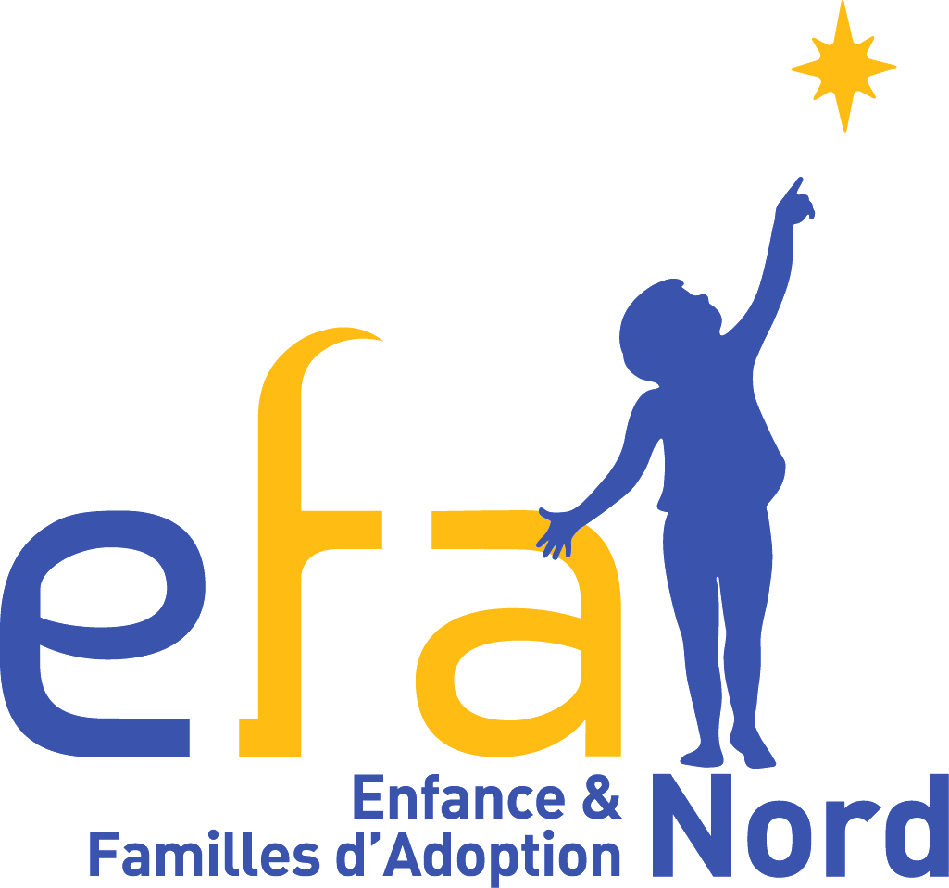 | Fédération Enfance & Familles d'Adoption  reconnue d'intérêt public par le décret du 5 novembre 1984 / adoptionefa.org  Association départementale Enfance & Familles d'Adoption du Nord  efa59.org / secretariat@efa59.org / 07 69 01 96 65
 | ☐ ADHÉSION OU ☐ RENOUVELLEMENT | ANNÉE CIVILE 2021

 | ADHÉRENT(E) |  |  |  | CONJOINT(E) |  |  | Vous adhérez en tant que :  ☐ Famille adoptive  ☐ Postulant(e)(s) :  - En démarche d’agrément  depuis le …. / …. / …….  - Agrément obtenu  depuis le …. / …. / …….  ☐ Adopté(e) majeur(e)  ☐ Famille élargie  ☐ Autre (précisez) :
NOM | M. / Mme |  |  |  | M. / Mme
 | Pour les couples non mariés, souligner le nom qui devra figurer sur le reçu fiscal
PRÉNOM
Année de naissance
Profession
☐ Concubin(e)s ☐ Pacsé(e)s ☐ Marié(e)s ☐ Divorcé(e) ☐ Célibataire ☐ Veuf(ve)
Adresse
Téléphone
Courriel
ENFANTS
PRÉNOM | Adopté(e) (a)  ou  biologique (b) | Sexe | Année de naissance | Année d’arrivée |  | Pays de naissance | Mode d’arrivée  ASE, AFA, OAA (préciser lequel), démarche individuelle, kafala
☐ En adhérant à l’association EFA59, j’accepte que celle-ci mémorise les données personnelles renseignées * et m’envoie des informations et invitations par courriel.
☐ J'accepte que les photographies prises lors de manifestations de l’association, sur lesquelles nous ou nos enfants figurons, soient utilisées pour le journal "Vents du Nord" et pour le site internet d’EFA59 (espace réservé aux adhérents).
☐ J'accepte d’être contacté(e) par l’association pour partager mon expérience.
Formule d’adhésion choisie :
La cotisation ouvre droit à une réduction fiscale de 66 %, dans la limite de 20 % du revenu imposable. Un reçu fiscal vous sera délivré.
Cotisation statutaire ☐ : |  |  | 40 € (soit 13,60 € après déduction fiscale)
Cotisation de soutien ☐ : |  |  | €
Abonnement à la revue Accueil de la fédération EFA (4 numéros par an) ☐ : |  |  | 18 € (tarif préférentiel pour les adhérents)
Date et signature : |  | TOTAL :
Ce bulletin et votre règlement par chèque à l’ordre de "EFA 59" sont à envoyer à :
Yann DE PUTTER - 19 rue de Fâches - 59175 VENDEVILLE
ou par mail : tresorerie@efa59.org avec paiement par virement : efa59.org/adhesion
Enfance & Familles d’Adoption du Nord - Maison des Associations, 100 rue de Lille 59200 Tourcoing
efa59.org / secretariat@efa59.org / 07 69 01 96 65

